Муниципальное бюджетное образовательное учреждение дополнительного образования детей

Центр дополнительного образования детей «Радуга»

ст. Брюховецкой муниципального образования Брюховецкий район

***Конспект занятия***

по теме: Кубанский образ ***«Кубаночка»***

декоративная роспись на уроках изобразительного творчества

составитель: педагог дополнительного

образования детского объединения

«Волшебная палитра» Косьяненко О.Н.

ст. Брюховецкая

2014 г.

**Актуальность**

Интерес к народным ремёслам в современном мире возрастает. Наше сегодняшнее желание знать, какой же была народная игрушка, как ею играли, и что она значила, в этом кроется не только познавательный интерес, но еще и естественное стремление знать и помнить прошлое своего народа.

Декоративно-прикладное творчество и изобразительное искусство является одним из факторов гармонического развития личности. Посредством общения с народным искусством происходит обогащение души ребенка, прививается любовь к своему краю. Народное искусство хранит и передает новым поколениям национальные традиции и выработанные народом формы эстетического отношения к миру. Искусство народных мастеров помогает раскрыть детям мир прекрасного, развивать у них художественный вкус, привить потребность в творческой деятельности.

Полюбив то, что его окружает, ребенок лучше поймет и оценит то, что присуще всему народному искусству, что объединяет все виды, увидит то, что отличает их друг от друга в зависимости от природных условий, занятий местных жителей, их вкусов. Здесь, учитывается влияние регионального компонента на создание кубанского образа.

В процессе познавательной части, обучающимся предложен вариант сравнения, как выглядят традиционные народные игрушки (дымковская, филлимоновская, романовская) и как выглядит кубанская игрушка, образ кубанской девицы – характер, её цветовое решение, узоры и орнаменты, здесь заостряется особое внимание. Практическая деятельность включает в себя рисование образа и её цветовая обработка.

На данное занятие отводиться 2 учебных часа. На первом занятии, теоретической части, обучающиеся знакомятся с разновидностями народной игрушки, их пропорциями, линиями, цветовым решением, изучение образов, позволяет сравнивать, развивает художественное представление и видение на предстоящую работу. Наглядным пособием для этого используется презентация «Мир народной игрушки». В ходе второго часа, ребята самостоятельно разрабатывают образ будущей игрушки, то есть разрабатывают эскиз, самостоятельно расписывают будущий образ «Кубаночки» в соответствии с традиционными орнаментами, цветовым решением. В процессе педагог корректирует работу каждого обучающегося. В ходе практической части занятия, обучающиеся подробно изучают кубанские орнаменты, узоры, их цветовое решение. Педагог задает вопросы, ведет познавательный диалог. Используют в работе гуашевые или акриловые краски. В конце занятия, педагог организует выставку работ и анализ проделанной работы.

**Содержание данного занятия содержит:**

1. Изучение истории возникновения народной игрушки;

2. Изучение видов народной игрушки;

3. Разновидность и технология изготовления народной игрушки;

4. Разработка эскиза кубанской народной куклы «Кубаночка»;

5. Декоративная роспись эскиза;

6. Анализ проделанной работы.

**Цели занятия:**

- пробуждение интереса детей к русской культуре и традиционному народному творчеству;

Задачи:

*Воспитательные:*

- воспитать патриотические чувства любви к малой Родине, воспитывать уважительное отношение к истории кубанского народного творчества, в том числе, через изобразительное творчество;

*Развивающие:*

- изучить историю возникновения народной игрушки;

- изучить виды игрушек;

- изучить образ кубанской игрушки;

*Обучающие:*

- изучить технологию изготовления народных кукол;

- научить разрабатывать эскиз кубанской игрушки в образе «Кубаночки»;

**Ход занятия.**

*Показ презентации. Слайд 1-2.*  **Из истории дымковской игрушки**

Дымковская игрушка, пожалуй, один из самых старинных промыслов России. Он возник из любви к гончарной традиции вятских земель в глубокой древности. Название игрушки происходит от слободы Дымково, сегодня это район города Вятки. По мнению многих исследователей, развитие дымковской глиняной игрушки связано с обрядовым весенним праздником «свистопляской», который был посвящён солнцу. Чтобы принять участие в празднике, нужна была глиняная свистулька и расписной глиняный шарик, которым можно было перекидываться.

**Разнообразие дымковской игрушки.** Свистульки имели формы различных тотемных животных: медведь, козёл, баран, олень, но по сути своей были очень просты, так их основная функция была магическая, а не декоративная. Несмотря на ритуальное значение глиняных свистулек, заметна некоторая ирония, с которой мастера их лепили. Медведь, например, мог играть на каком-нибудь музыкальном инструменте, козёл мог быть одет в смешные штаны. Такие глиняные фигурки-свистульки лепили женщины и девочки задолго до праздника. Эта работа считалась исключительно женской.

*Слайд 3*. **Цветовое решение дымковской игрушки.** Если в древности основным сюжетом были животные, то в XIX столетии появляются женщины в нарядных одеждах, с младенцами, птицами, с корзинами с пирогами, с коромыслами, на скамеечках и в лодочках. Позже мастера дымковской игрушки обращаются к городским сюжетам: дамы-модницы, горожане, офицеры, купчихи, скоморохи.

Что бы, не изображала дымковская игрушка, её всегда можно отличить своей неповторимой нарядной раскраской. На белом фоне очень весело смотрятся синий, голубой, зелёный, жёлто-оранжевый, малиновый цвета. Их может быть до десяти. Орнамент всегда прост: клетки, полоски, круги, точки, ромбики, зигзаги в разных сочетаниях. Но эти простые геометрические узоры несут некую информацию. Например, синяя волнистая полоса обозначает воду, перекрещенные полоски – сруб колодца, круг с серединкой-звёздочкой – солнце и другие светила. <http://fb.ru/article/138710/dyimkovskaya-rospis-elementyi-dyimkovskoy-rospisi>

*Слайд 4- 6.*  **Филимоновская игрушка.**

В самом сердце России, недалеко от старинного города Одоева Тульской области на высоком берегу реки Уны стоит деревня Филимоново. По местным преданиям, истоки гончарного ремесла относятся к временам Ивана Грозного. Именно тогда в местные владения князя Воротынского будто бы прибыл гончар Филимон. Он обнаружил залежи отличной глины и начал лепить из нее горшки. Место, где он поселился, так и прозвали Филимоново.

Гончарили здесь всегда мужчины, а женщины лепили звонкие свистульки, за что жители окрестных деревень прозвали их «свистулечницами», потому что игрушки делались со свистками (демонстрация свистульки). Женщинам помогали в работе девочки, которых приучали к ремеслу с 7-8 лет. Работали зимой в свободное от сельских трудов время. Игрушки продавали на ярмарках и базарах в Туле и ближайших уездных городах.

Весной, до начала полевых работ, как только устанавливалась ясная сухая погода, все готовые изделия обжигали в специальных горнах. Обжиг был необыкновенно красочным зрелищем. До глубокой ночи горели эти могучие костры, освещая раскаленные горшки и игрушки. Для всех жителей деревни день этот был торжественным событием – итогом всей зимней работы. В отличие от дымковских, все филимоновские игрушки – свистульки, даже барыни и кавалеры. Свисток всегда находится в хвосте зверей и птиц. Игрушка отличается особым изяществом форм, своеобразной пластикой, вытянутой пропорцией. Это потому, что природные свойства местной глины, жирной и пластичной, отразились в облике игрушек.

*Слайд 5.* **Особенности Романовской игрушки.**

Романовская игрушка – это сугубо местная липецкая пластическая школа, отличная от каргопольской, абашевской, дымковской, филимоновской и др.  Для  романовской  игрушки  характерен интерес к жанровым композициям. Композиции глиняных игрушек повторяются в разных русских областях. Но только в липецкой есть сюжет, выделяющий романовскую игрушку: запряжка в один конь, это самая раритетная композиция. Фантастическое зрелище – липецкие глиняные птицы, совершенно непохожие на скромные свистульки. Они иногда значительны по размерам. Длинное туловище лежит на земле, опираясь спереди на две короткие толстые ноги.   
Романовская игрушка имеет цвет солнца, просвечивающего сквозь осенние листья, и оттого создаётся впечатление лёгкости. «Глиняная» тяжеловесность уравновешена мягкостью и округлостью объёмов и нарядным декором в виде простых налёпов, насечек, элементов гравировки и раскраски в два-три цвета.   
Традиционный образ Берегини в романовской игрушке имеет черты местного колорита: женская фигура – «романушка» одета в народный романовский костюм. Красная кофта, яркая юбка, пёстрые разноцветные атласные ленты, ряды блестящих бус. В Липецке сохранилось выражение «как романушка», т.е.безвкусно, пёстро одета.  
Романовская дама – «романушка» – берегиня, хранительница очага, продолжательница рода. Среди «романушек» ещё множество разнообразных образов: царственные индюки, петухи с гребнем-полусолнцем, быки с тонкими полосками «инея», утки с целым ожерельем утят и такие сложные композиции, как барыни – «романушки», танцующие медведи, всадники – «казаки».

*Слайд 9.* **Хохлома.**

Хохломская роспись — это старинный самобытный русский народный промысел, представляет собой декоративную роспись деревянной посуды, мебели. Удивительна история создания данного вида промысла, питающая богатейшие образы русской души!



Хохломской промысел насчитывает более 300 столетий и был основан в нижегородском Заволжье, на территории нынешнего Ковернинского района Горьковской области. Жители селений близ реки Узол, испокон веков занимались окраской деревянной посуды. Корни хохломского промысла уходят в иконопись. XVII век время обширного заселения нижегородских земель "старообрядцами" — они были противниками церковных реформ Патриарха Никона. Именно они знали секрет золочения деревянных икон при помощи серебряного металла и льняного масла — олифы. Иконы покрывали слоем серебра, предварительно растертого в порошок, после чего пропитывали олифой и ставили в печь. После закалки икона приобретала золотистый цвет. Впоследствии, появилось более дешевое олово, и этот способ распространился и на посуду.

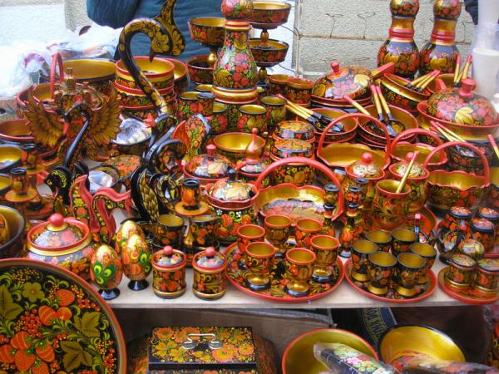

Хохломская посуда привлекает не только насыщенностью орнамента, но и своей долговечностью. Изделия ценят за прочное лаковое покрытие, которые ни под воздействием времени, ни под температурами не изнашиваются: не трескается лак, не блекнут краски, что позволяет пользоваться предметами быта в повседневной жизни.

*Слайд 6 – 8.* **Кубанские узоры.**

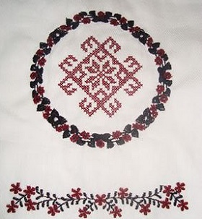Мало кому известно о традиционных кубанских узорах, что использовались местными мастерицами и передавались из поколения в поколения не одно столетие. К сожалению, до наших дней в неизменном виде сохранились лишь наиболее распространенные из них. По этой причине приезжают в Краснодарский край ценители народного ремесла и рукоделия, желая возродить утраченные мотивы, разыскать сохранившиеся экземпляры.   
Лишь побывав в этих краях, можно понять, какие значения имеют самые популярные среди мастериц узоры. Несложно увидеть в них солнце, бережно вывязываемое в кружевных изделиях. Наши предки очень ценили ту энергию и тепло, что оно дает каждому на земле. Обязательным круговым элементом, напоминающим солнце, считался узор для ажурных накидок, что использовали для подвесных люлек в домах. Таким образом, матери будто раскидывали своеобразный шатер над своим ребенком, желая согреть его солнечным теплом и одарить безграничной любовью. В определенной степени подобные накидки играли роль оберегов, защищающих от злых сил.   
  
Отдельно стоит сказать и о расцветках, тонах и сочетании цветов, которые использовались мастерицами при изготовлении накидок, вышивании узоров, картин и даже ковров. Основным цветом здесь служит белый, причем выбирается он чаще всего для тех вещей, которые чаще всего используются в быту – наволочки, простыни, рушники, накидки. На его фоне обычно алыми нитками вышиваются цветы и всевозможные орнаменты, даже птицы и фантастические растения. Для ковров же основным фоном обычно выбирался черный, а украшали его желтые, зеленые, красные и, реже, синие тона бутонов и распустившихся букетов. Если говорить о формах узоров, то преобладает здесь квадрат, который обычно «стоит» на одном из углов.

Во-вторых, в игрушки, которые создавали для своих детей отцы и матери, бабушки и дедушки, они вкладывали свою любовь и мудрость. Дети чувствовали это и относились к своим куклам и игрушкам бережно. Разве можно выбросить родительскую любовь?

**Практическая часть**

- Рассмотрим внимательно орнаменты и узоры, которые украшали одежду кубанских казачек. Вышивались они женщинами долгими, зимними вечерами, когда были свободны от домашних дел, и не надо было идти в поле. Кубанские мастерицы вышивали рушники, накидки, наволочки и т.п. Из поколения в поколение передавалось мастерство. К сожалению, в наш век, век компьютерных технологий, мастерство почти утеряно.

- Чтобы не забывать, а поддержать и продолжить традиции наших предков, мы с вами внесем маленькую лепту в возрождение народного творчества на Кубани, закрепим новые знания и создадим образ кубанской девушки в народном костюме с красивыми украшениями и орнаментами на одежде. Представим себе, что мы создаем эскиз будущей кубанской народной игрушки «Кубаночка». В работе мы будем использовать гуашевые или акриловые краски. Посмотрев презентацию, и сравнив цветовую гамму народных игрушек, роспись хохломы, гжели, мы, видим как выглядят орнаменты кубанских мастериц: в основном это красные, зеленые, желтые и оранжевые на белом фоне, в основном смотрятся нежно, очень много мелких деталей, и это означает, что кубанские мастерицы занимались кропотливым, увлекательным трудом, вкладывали душу в каждое изделие, изготовленное своими руками.

Итак, приступим к декоративной росписи нашего образа. Сначала определите, каким основным цветом будет блузка, юбка или сарафан, например, покрываем блузку белым цветом, а юбку глубоким красным или синим. После высыхания, приступим к декоративной росписи костюма.

[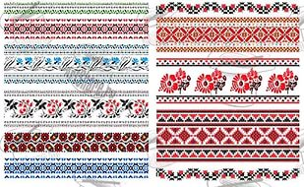](https://yandex.ru/images/search?source=wiz&img_url=http://www.oko.by/pic/ban/images/russkiy-ornament-kartinki-5386-small.jpg&_=1446727822784&p=2&text=%D0%BA%D1%83%D0%B1%D0%B0%D0%BD%D1%81%D0%BA%D0%B8%D0%B5%20%D0%B8%D0%B3%D1%80%D1%83%D1%88%D0%BA%D0%B8%20%D1%83%D0%B7%D0%BE%D1%80%D1%8B&noreask=1&pos=73&rpt=simage&lr=35) [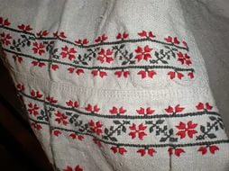](https://yandex.ru/images/search?source=wiz&img_url=http://cs622722.vk.me/v622722441/43649/BNVRbt7nyT0.jpg&_=1446727822181&p=1&text=%D0%BA%D1%83%D0%B1%D0%B0%D0%BD%D1%81%D0%BA%D0%B8%D0%B5%20%D0%B8%D0%B3%D1%80%D1%83%D1%88%D0%BA%D0%B8%20%D1%83%D0%B7%D0%BE%D1%80%D1%8B&noreask=1&pos=48&rpt=simage&lr=35)

[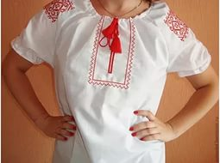](https://yandex.ru/images/search?source=wiz&img_url=http://slavbazar.org.swtest.ru/images/photos/small/5129a5ddcd0dcd755232baa04c231698.jpg&_=1446727822181&p=1&text=%D0%BA%D1%83%D0%B1%D0%B0%D0%BD%D1%81%D0%BA%D0%B8%D0%B5%20%D0%B8%D0%B3%D1%80%D1%83%D1%88%D0%BA%D0%B8%20%D1%83%D0%B7%D0%BE%D1%80%D1%8B&noreask=1&pos=33&rpt=simage&lr=35)

[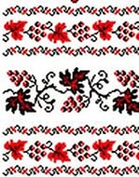](https://yandex.ru/images/search?source=wiz&img_url=http://3.bp.blogspot.com/_uK9o6xjE27c/S-lyiIx_6-I/AAAAAAAAALU/rT8LG1OO6OM/s320/attachment22.jpeg&text=%D0%BA%D1%83%D0%B1%D0%B0%D0%BD%D1%81%D0%BA%D0%B8%D0%B5%20%D0%B8%D0%B3%D1%80%D1%83%D1%88%D0%BA%D0%B8%20%D1%83%D0%B7%D0%BE%D1%80%D1%8B&noreask=1&pos=26&lr=35&rpt=simage)[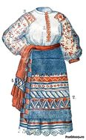](https://yandex.ru/images/search?source=wiz&img_url=http://cs11396.userapi.com/u16437335/148811635/s_4d47f67f.jpg&_=1446727822181&p=1&text=%D0%BA%D1%83%D0%B1%D0%B0%D0%BD%D1%81%D0%BA%D0%B8%D0%B5%20%D0%B8%D0%B3%D1%80%D1%83%D1%88%D0%BA%D0%B8%20%D1%83%D0%B7%D0%BE%D1%80%D1%8B&noreask=1&pos=38&rpt=simage&lr=35)

[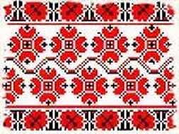](https://yandex.ru/images/search?source=wiz&img_url=http://most72.ru/all.php?qvnl=dibedaf/img10805.jpg&text=%D0%BA%D1%83%D0%B1%D0%B0%D0%BD%D1%81%D0%BA%D0%B8%D0%B5%20%D0%B8%D0%B3%D1%80%D1%83%D1%88%D0%BA%D0%B8%20%D1%83%D0%B7%D0%BE%D1%80%D1%8B&noreask=1&pos=21&lr=35&rpt=simage)

[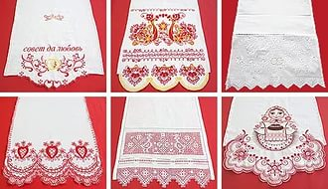](https://yandex.ru/images/search?source=wiz&img_url=http://wedding.alldon.ru/images/vintag/alldon_rushnik2.png&_=1446727822181&p=1&text=%D0%BA%D1%83%D0%B1%D0%B0%D0%BD%D1%81%D0%BA%D0%B8%D0%B5%20%D0%B8%D0%B3%D1%80%D1%83%D1%88%D0%BA%D0%B8%20%D1%83%D0%B7%D0%BE%D1%80%D1%8B&noreask=1&pos=51&rpt=simage&lr=35)

[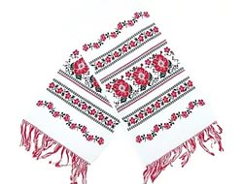](https://yandex.ru/images/search?source=wiz&img_url=http://prazdniknano.su/uploadedFiles/eshopimages/icons/139x104/912650.jpeg&text=%D0%BA%D1%83%D0%B1%D0%B0%D0%BD%D1%81%D0%BA%D0%B8%D0%B5%20%D0%B8%D0%B3%D1%80%D1%83%D1%88%D0%BA%D0%B8%20%D1%83%D0%B7%D0%BE%D1%80%D1%8B&noreask=1&pos=19&lr=35&rpt=simage)

[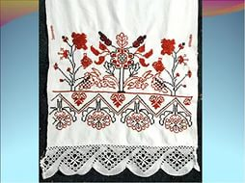](https://yandex.ru/images/search?source=wiz&img_url=http://www.russian-ornament.ru/images/thumb/6/63/Rushnik9.jpg/107px-Rushnik9.jpg&_=1446727822181&p=1&text=%D0%BA%D1%83%D0%B1%D0%B0%D0%BD%D1%81%D0%BA%D0%B8%D0%B5%20%D0%B8%D0%B3%D1%80%D1%83%D1%88%D0%BA%D0%B8%20%D1%83%D0%B7%D0%BE%D1%80%D1%8B&noreask=1&pos=39&rpt=simage&lr=35)

[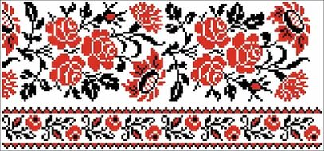](https://yandex.ru/images/search?source=wiz&img_url=http://cs11167.vk.me/u9955306/125526105/m_76c8b93c.jpg&text=%D0%BA%D1%83%D0%B1%D0%B0%D0%BD%D1%81%D0%BA%D0%B8%D0%B5%20%D0%B8%D0%B3%D1%80%D1%83%D1%88%D0%BA%D0%B8%20%D1%83%D0%B7%D0%BE%D1%80%D1%8B&noreask=1&pos=6&lr=35&rpt=simage)

[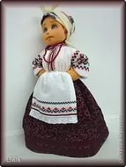](https://yandex.ru/images/search?source=wiz&img_url=http://cs2.livemaster.ru/foto/pic/f/1/1/5075794.jpg&text=%D0%BA%D1%83%D0%B1%D0%B0%D0%BD%D1%81%D0%BA%D0%B8%D0%B5%20%D0%B8%D0%B3%D1%80%D1%83%D1%88%D0%BA%D0%B8&noreask=1&pos=8&lr=35&rpt=simage)

[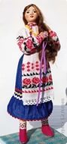](https://yandex.ru/images/search?source=wiz&img_url=http://www.galatr-ltd.ru/int.php?qsgb=/jkdhest/naskolko_vy_umny_uroven_60_uroven_otvety_2562_3.jpg&text=%D0%BA%D1%83%D0%B1%D0%B0%D0%BD%D1%81%D0%BA%D0%B8%D0%B5%20%D0%B8%D0%B3%D1%80%D1%83%D1%88%D0%BA%D0%B8&noreask=1&pos=16&lr=35&rpt=simage)[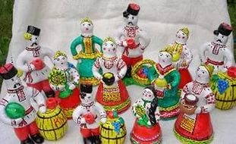](https://yandex.ru/images/search?source=wiz&img_url=http://www.fashiontravel.ru/files/images/strnews/img1_1308043041.jpg&text=%D0%BA%D1%83%D0%B1%D0%B0%D0%BD%D1%81%D0%BA%D0%B8%D0%B5%20%D0%B8%D0%B3%D1%80%D1%83%D1%88%D0%BA%D0%B8&noreask=1&pos=5&lr=35&rpt=simage)

[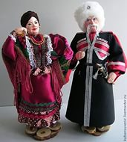](https://yandex.ru/images/search?source=wiz&img_url=http://cs1.livemaster.ru/storage/de/33/2235ec69b2cbd305f9b35dab03--kukly-igrushki-kazachka-ataman.jpg&_=1446728106933&p=1&text=%D0%BA%D1%83%D0%B1%D0%B0%D0%BD%D1%81%D0%BA%D0%B8%D0%B5%20%D0%B8%D0%B3%D1%80%D1%83%D1%88%D0%BA%D0%B8&noreask=1&pos=43&rpt=simage&lr=35)

[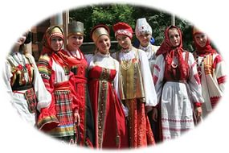](https://yandex.ru/images/search?source=wiz&img_url=http://vibirai.ru/image/654033.r200x160.jpg&_=1446728106933&p=1&text=%D0%BA%D1%83%D0%B1%D0%B0%D0%BD%D1%81%D0%BA%D0%B8%D0%B5%20%D0%B8%D0%B3%D1%80%D1%83%D1%88%D0%BA%D0%B8&noreask=1&pos=49&rpt=simage&lr=35)[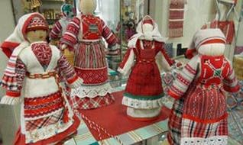](https://yandex.ru/images/search?source=wiz&img_url=http://de.kkm.info/rdzlhqx/kak_vklyuchit_produvku_na_noutbuke_asus_134986_9.jpg&_=1446727822181&p=1&text=%D0%BA%D1%83%D0%B1%D0%B0%D0%BD%D1%81%D0%BA%D0%B8%D0%B5%20%D0%B8%D0%B3%D1%80%D1%83%D1%88%D0%BA%D0%B8%20%D1%83%D0%B7%D0%BE%D1%80%D1%8B&noreask=1&pos=35&rpt=simage&lr=35)